**(linearer/arithmetischer) Mittelwert / Gleichwert ( Gleichanteil)**

Sinus = 0, Dreieck = 0, PWM =

**Gleichrichtwert** (Mittelwert v. gleichgericht. periodischen Vorgang)

Zweiweg/Brücken: Sinus = , Dreieck =

Einweg: Sinus =

Bei kleinen Spannungen: jeweils zweite Diode durch Widerstand ersetzen, um Verzerrung durch Schwellenspannung von Diode auszugleichen (Nachteil: verringerter Innenwiderstand)

**Effektivwert** (quadratischer Mittelwert):   
Sinus = , Dreieck = , Rechteck = , PWM =

Effektive Leistung = Wirkleistung:

**Formfaktor** (Effektivwert/Gleichrichtwert): Sinus = , Dreieck =

**Crest-/Scheitelfaktor** (Scheitelwert/Eff.): Sin = , Dreieck = , PWM =

**0. Allgemeines**

Carnot-Wirkungsgrad:

Lichtgeschwindigkeit:

Erdbeschleunigung:

(Umrechnung : )

Hangabtriebskraft: (mit = Winkel zw. Ebene u. Hang)

Lastenheft

Formulierung der technischen Anforderungen, Normen, Gesetze, Vorschriften

Pflichtenheft

Formulierung von Auftragnehmer; Angaben wie in Lastenheft + Vorgehensvorgabe

Ein Bild, das Text enthält.

Ein Bild, das Tisch enthält.

Ein Bild, das Text, Shoji enthält.

|  |  |  |  |  |
| --- | --- | --- | --- | --- |
|  | **allgemein** | **komplex** | **mit (Reihe)** | **mit (parallel)** |
| **S** |  |  |  |  |
| **P** |  |  |  |  |
| **Q** |  |  |  |  |

**Übertragung rotatorisch/translatorisch**

Summe der Energien: ()

**3.1 Kinematik**

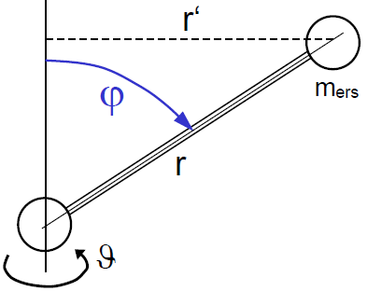

Veränderliche Massenträgheitsmomente (J)   
(Bsp. drehender Roboterarm)

bei Drehung in Richtung ist J von Winkel abhängig:

(mit )

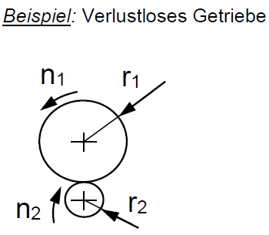

**Kraft, Drehmoment, Energie, Leistung, Massenträgheitsmoment**

Kraft: *Translation* *Rotation Übergang*

dynamisches Grundgesetz der Translation: (mit = Reibung o.Ä.)

kinetische Energie bei Translation: 🡪 mech. Leistung:

Geschwindigkeit bei Rotation: (mit = Radius)

kinetische Energie bei Rotation:   
🡪 (Massen)Trägheitsmoment: 🡪

Vollzylinder: Hohlzylinder:

Vollkugel: Hohlkugel:

zugeführte Leistung bei Rotation:   
🡪 Widerstandsmoment (z.B Reibung): oder

dynamisches Grundgesetz der Rotation:

Drehmoment: 🡪 mech. Leistung:

**Übertragung rotatorisch/rotatorisch**

Geschwindigkeit an Übertragungsstelle (ohne Schlupf):   
 🡪 🡪 Übersetzung:

Kräftegleichgewicht an Übertragungsstelle:   
 🡪 🡪

Leistung an Übertragungsstelle: 🡪   
🡪 (mit = Geschw. 2) 🡪   
**ü immer > 1 !**  
Summierung der Energien:   
🡪 Vorteil: Energie mithilfe Übersetzung durch eine Winkelgeschwindigkeit darstellbar  
🡪 Zusammenfassung Trägheitsmomente: und

**Anwendung**

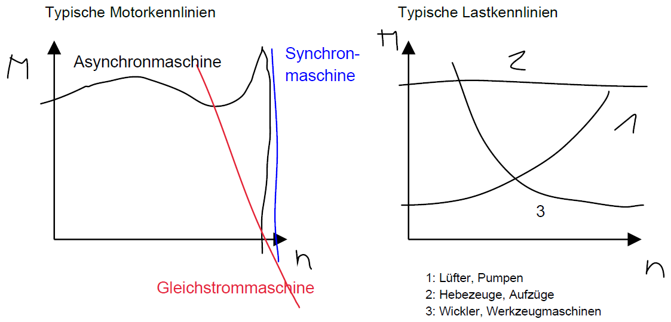

instabiler Arbeitspunkt: M-n-Kennlinien Antriebsmaschine u. Arbeitsmaschine fast parallel   
🡪 kleine Änderung M würde große Änderung n bewirken (schlecht!)

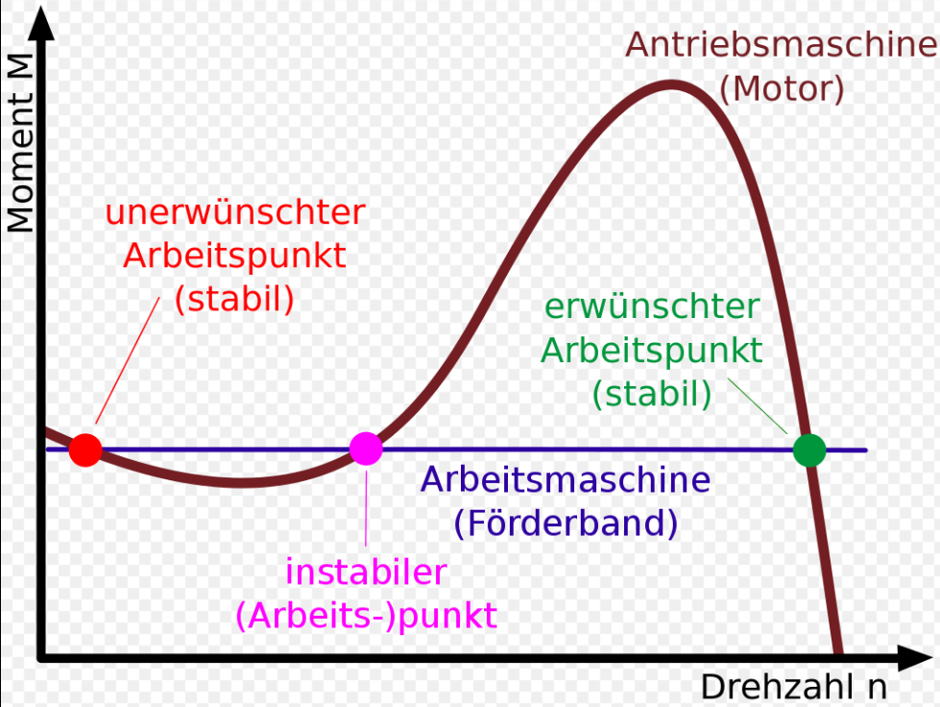

**Wirkungsgrad u. Energieeffizienz**

wenn 🡪 Wirkungsgrad: (zeitpunktbezogen!)

wenn 🡪 Nutzungsgrad: (zeitraumbezogen!)  
Energieumsetzung:

**Bewegungsgleichung**

Rotation (Bsp Antriebsmotor)

DGL: (mit = Widerstandsmoment)  
 enthält gesamtes Trägheitsmoment:   
  
durch Integration Hochlaufzeit berechenbar ( = Anlaufdrehzahl):   
 🡪

**Bewegungsgrößen**

geradlinige Bewegung 🡪 Translation 🡪 Geschwindigkeit 🡪 Beschleunigung

Drehbewegung 🡪 Rotation 🡪 Winkelgeschw. 🡪 Wink.beschl.   
( = Drehzahl)

**4.3 Solartechnik**

Energie:   
Bsp. Sinus-Halbwelle von 7 – 17 Uhr mit 🡪

…Fortsetzung **Anwendung**

Beschleunigungsverhalten

Beschleunigungskraft:

Fahrwiderstandskraft:   
Traktions-/Zugkraft:

Traktionsleistung Räder: Traktionsl. Batterie:

Batteriestrom:

kin. Energie Fahren:

Winkelbeschleunigung beim Bremsen: (mit )

Zeit Bremsvorgang:

entnommene Bremsenergie:

Energie-Anteil Fahrwiderstand:

Energie-Anteil Motor:   
zurückgespeiste Bremsenergie:   
 (mit = Kraft bei Bremsbeginn, = mittlere Geschwindigkeit Bremsvorgang)

Drehzahl bei bestimmter Geschwindigkeit:

(mit = Reifenradius, = Übersetzung Getriebe)

Wirkungsgrad einer Kupplung

Betrachtung Leistungsaufteil und Verluste an Übertragungsstelle

Ein Bild, das Text, Uhr enthält.

übertragbares Drehmoment :   
 (mit = Reibkoeffizient)  
stationärer Zustand: 🡪

Leistung Antrieb:   
Leistung übertragen:

Leistungsbilanz: (mit )  
🡪 Verluste ergeben sich bei asynchronem Verhalten

Wirkungsgrad Übertragungsstelle:   
Schlupf: 🡪

**Aber: Abbremsen der Luftmasse**

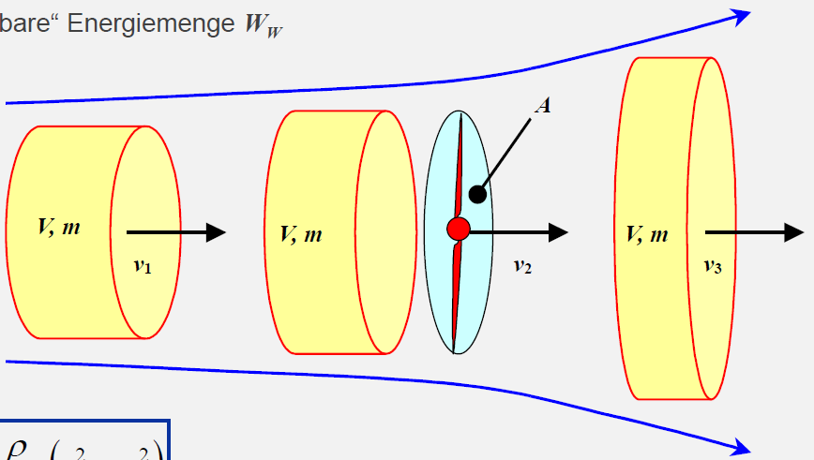

bei Windgeschwindigkeit :   
optimale Leistungsentnahme bei und 🡪

in Luftströmung enthaltene Leistung:

Leistungsbeiwert: ()

Schnelllaufzahl: ( = Umfangsgeschw.)

Leistungskennlinie:

Nennleistung : Leistung am höchsten Punkt

max. Geschwindigkeit Blattspitze:

Jahresenergieertrag: ()  
 🡪 ist bei mittlerer Geschwindigkeit!

Ausnutzungsdauer:

Ausnutzungsgrad:

bewegte Luftmasse:

Ein Bild, das Text, Uhr enthält.

mit:

(Luftdichte )

mit Rotorfläche:

🡪

🡪 (da )  
🡪 **entnehmbare Leistung proportional zu und !**

**4.1 Windkraft**

**Stromortskurve**   
Wenn Polradspannung gleich

Klemmenspannung :  
Strom = Leerlauferregerstrom

linke Halbebene:

übererregt, ind. Blindl. abgegeben

rechte Halbebene:

untererregt, ind. Blindl. aufgenommen

nicht mgl 🡪 instabil

(**gilt nur ohne Verluste!**)

Drehmoment:

da 🡪

(max. Polradwinkel 🡪 max. Drehmoment („Kippmoment“) )

Generator: Leistung und Drehmoment **negativ**!

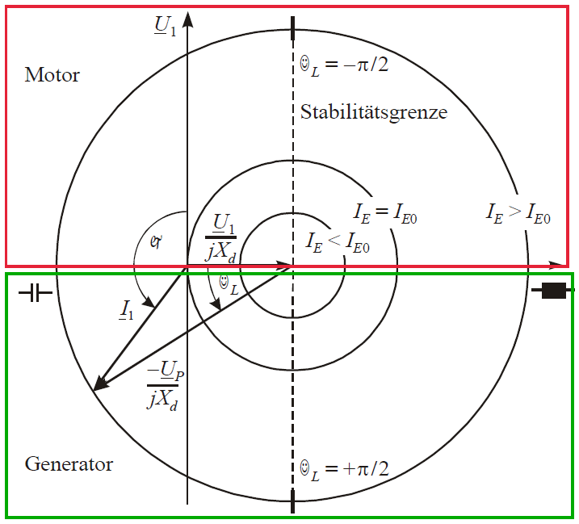

**3.2 Synchronmaschine** (nahezu immer Sternschaltung)

Energieumwandlung: Energieumformung:

mechanische 🡪 elektrisch (Generator) Gleichstrom 🡪 Wechselstrom (Wechselrichter)

elektrisch 🡪 mechanisch (Motor) Wechselstrom 🡪 Gleichstrom (Gleichrichter)

Strahlung 🡪 elektrisch (PV) Wechselstrom 🡪 Wechselstrom (Trafo, Umrichter)

* immer mit Leistungsverlust in Form von Wärme verbunden (tdm. hoher Wirkungsgr.)

= Polpaarzahl 🡪 Anzahl Wicklungen 🡪 Anzahl Spulen = Wicklungen   
🡪 Spulen werden von Strömen gespeist, die um phasenverschoben sind

Grundfeld Drehstromwicklung:

Frequenz Ständerströme: ( = Frequenz Läuferströme, = Drehzahl)

(bei DC: 🡪 ; synchrone Drehzahl)

Vollpolläufer: Erregerwicklung in Nuten

(für große Drehzahlen)

Schenkelpolläufer: Erregerwicklung auf Polschuhkernen, Einzelpole auf Läuferkörper montiert (für kleine Drehzahlen)

permanenterregter Läufer: Dauermagnete auf Läufer geklebt (keine Änderung Amplitude mgl)

Läuferfeld induziert in Ständerwicklung Polradspannung   
🡪 🡪 induzierte Polradspannung proportional zu

( = fiktiver netzfrequenter Erregerstrom, = Hauptreaktanz)

Strangspannung

bei Sternschaltung:

Synchronreaktanz ( oft als Bezug; zw 0,7 und 2,0)

**Achtung! rein fiktive Größe! Gibt es nur im Nenn-Bereich!**

oder:

auch: (mit = Hauptreakt., = Streureakt.)

Polradwinkel / Lastwinkel

Zeichenreihenfolge:  
1. senkrecht nach oben  
2. abmessen  
3. einzeichnen  
4. im rechten Winkel zu   
5. einzeichnen und messen  
6. messen **(Vorzeichen beachten!)**

**Synchrondrehzahlen**  
Achtung: p ist hier in Tabelle Polzahl, nicht Polpaarzahl

Ein Bild, das Tisch enthält.

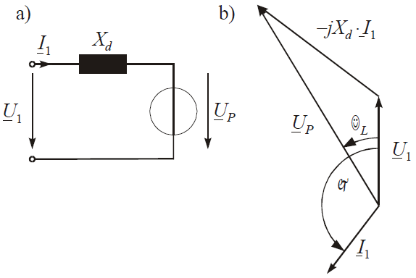

**Spaltung der Luftspaltleistung**

im Läufer umgesetzte Leistung: 🡪 muss über Luftspalt übertragen werden  
Luftspaltleistung:

(Summe Wärmeverluste Läufer u. mechanischer Leistung)

mit Wärmeverlusten in Läuferwicklung: **(nur bei Y-Schaltung!)**  
(**bei -Schaltung**: (da Leiterstrom Strangstrom))  
mit mechanischer Leistung: ()

🡪 Gesetz über Spaltung der Luftspaltleistung **Leistung bei generatorisch negativ**  
🡪 Drehmoment:

**Stromortskurve**

Maßstäbe:

Strom:

Leistung:

Drehmoment:

Schlupf: (mit )

(hier ): Ständerstrom  
: bezogener Läuferstrom  
 (hier ): Magnetisierungsstrom, geht immer bis (Kreisverschieb.)

Drehmoment : Abstand

mechanische Leistung : Abstand   
Wärmeverlustleitung : Abstand

Strecke entspricht Luftspaltleistung, deshalb:  
 = Drehmomentgerade = Gerade der Luftspaltleistung (da )

Strecke entspricht mechanischer Leistung, deshalb: = Gerade der mech. Leistung

motorischer Bereich: 🡪 s = 0: Synchronismus, s = 1: Stillstand, Kurzschluss

generatorischer Bereich: 🡪 , Luftspaltleistung wird negativ; ohne Schaltungsänderung möglich

Gegenstrombremsbereich: 🡪 Läuferdrehzahl wird negativ, Läufer dreht sich entgegen Umlaufrichtung des Luftspaltfeldes, Aufnahme mechanische und elektrische Leistung und Umwandlung in Wärme

**Kippmoment** (= maximales Drehmoment)

Kloss’sche Gleichung:   
🡪 oder

AsM immer induktiv

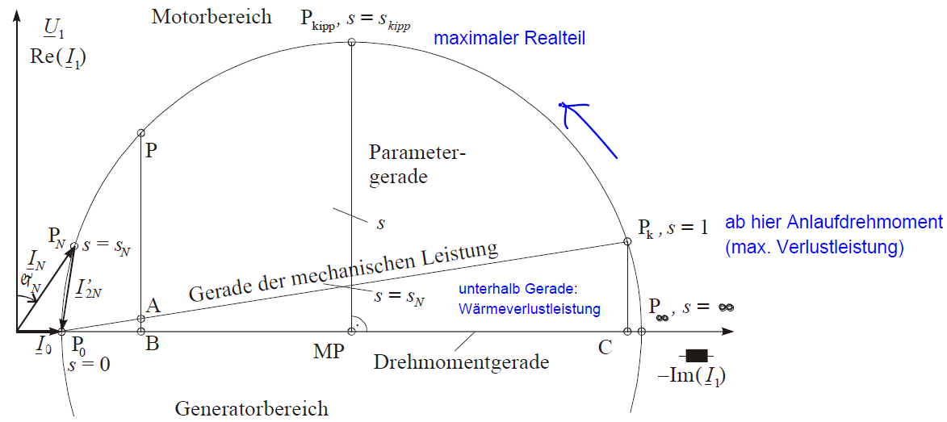

überwiegend als Motoren (bis 10 MW), bei Windkraftwerken als Generatoren (bis 5 MW)  
genormte Anbaumaße bis <= 132kW Nennleistung  
überwiegend 4-polig

Voraussetzung für zeitlich konstantes Drehmoment:   
magn. Feld, das mit konstanter Winkelgeschwindigkeit im Luftspalt, räumlich möglichst sinusförmig verteilt, umläuft   
Grundfeld einer Drehstromwicklung:

**Ständer- und Läuferfrequenz, Schlupf** (Indizes: 1 = Ständer, 2 = Läufer)Ständerkoordinaten („Ort“): (mit = Läuferdrehz., = Läuferkoord.)  
magn. Feld im Läufer induziert Spannung mit Läuferfrequenz:   
 (mit = Läuferdrehz., = Polpaare) gerundet!  
(wenn Läufer stillsteht: , wenn Läuferdrehz. = Ständerdr. : (da kein U induz.))

Darstellung der Läuferfrequenz als Schlupf: 🡪   
Schlupf beschreibt relative Abweichung von Läuferdrehzahl zu synchroner Drehzahl   
🡪

(Drehzahl steigt gegen den Uhrzeigersinn auf Ortskurve an!)

**Ersatzschaltbild**

Magnetisierungsstrom:   
(mit = Ständerstrom, = netzfrequ. Läuferstrom)  
 = Ständer- u. bezogene Läuferstreureaktanz  
🡪 Ortskurve ist Kreis mit MP: und Rad.

Berechnung : von nach , **Minus-Winkel**!

**3.3 Asynchronmaschine**

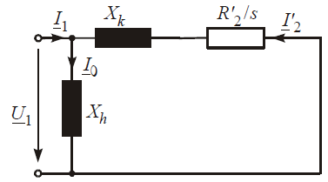

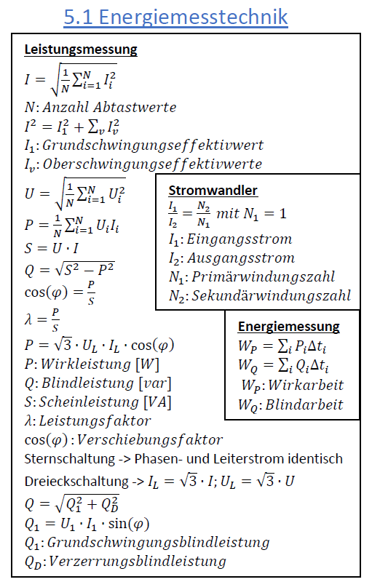

**Drehmoment-Drehzahl-Kennlinie**

stationärer Betrieb mit Last () näherungsweise durch Gerade   
darstellbar (rechts):

Kurve würde punktsymmetrisch zum x-Achsen-SP im Negativen weitergehen 🡪 generatorisch

**relative Größen**

relatives Anzugsmoment typisch 1 – 2

rel. Kippmoment (Überlastbarkeit): typisch 2 – 2,5 (min 1,6)

relativer Anlaufstrom typisch 5 – 7

**Anlauf von Antrieben**

Bewegungsgleichung:

(mit = Motormoment, = Lastmoment, = Trägheitsmoment)

Stern-Dreieck-Anlauf  
Erst Sternschaltung, dann Dreieck, um Anlaufstrom und Anzugsmoment um zu reduzieren

Ein Bild, das Text, Himmel, Karte enthält.

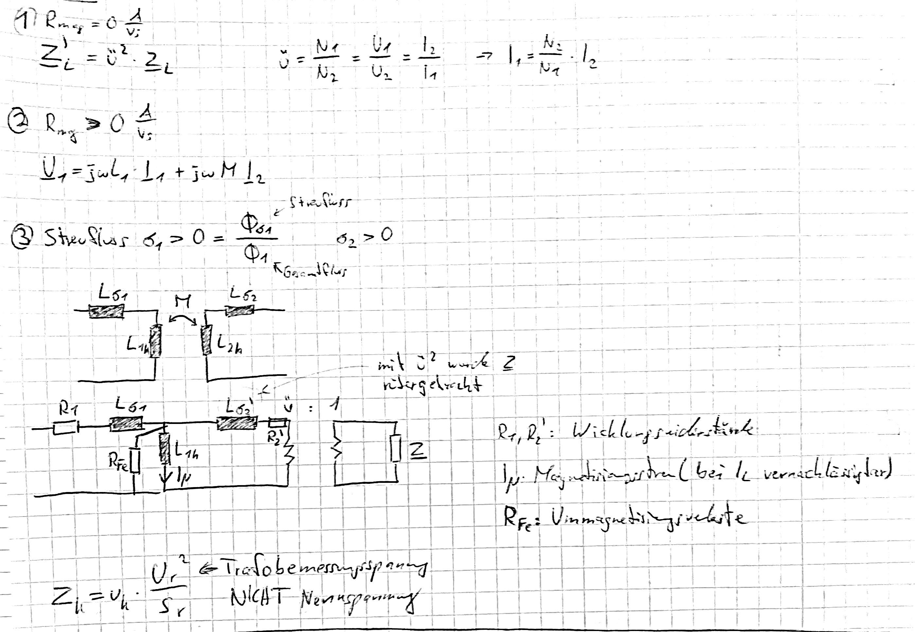

**3.4 Transformatoren**

**Berücksichtigung Übersetzungsverhältnis ü** (in Form von „Strich“-Größen zB )

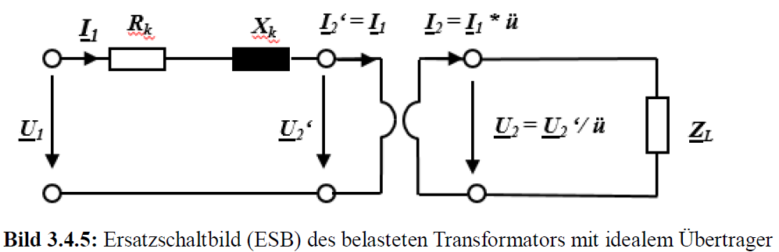

( = OS-Seite, = US-Seite, mit = Leerlaufspannung US)  
🡪 Verwendung der bezogenen Größen: und

Wenn ESB auf US bezogen: und , sonst umgekehrt  
🡪 da sehr klein gilt:

Berechnung : **Achtung** wenn o.Ä. gegeben, ob nötig !

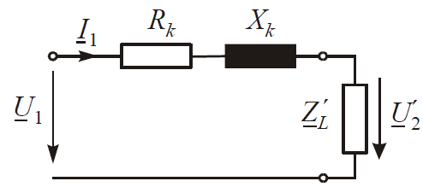

Kurzschlussimpedanz: **Wenn nach Wirk-/Scheinleistung**  
Lastimpedanz: **gefragt prüfen ob x3 nötig**

**wg. Drei-Phasen-System!**

**Umrechnung 3-Phasen-System**

äquivalent: und

**Bezeichnung Drehstromtransformatoren**

Dyn5   
🡪 D = OS Dreieck, y = US Stern, n = Neutrall. nach außen gef., 5 = US eilt OS 5 30° nach

**Verluste und Wirkungsgrad**

Eisenverluste: (mit = Eisenverluste bei Nennspannung)

Stromwärmeverluste: (mit = Stromwärmeverluste bei Nennstrom)

abgegebene Leistung:

Wirkungsgrad: (typischerweise sehr hoch, )

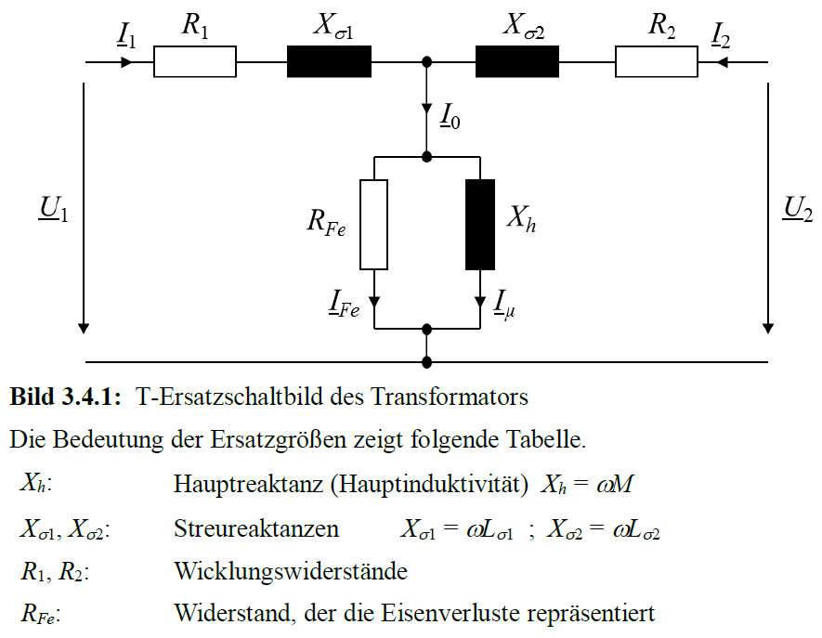

**Leerlaufversuch** (Bestimmung und )

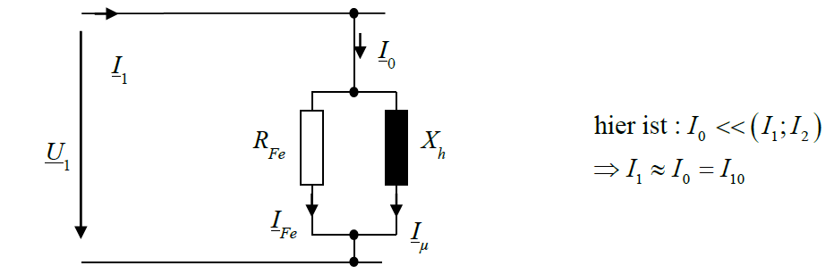

🡪 und und

**Kurzschlussversuch** (Bestimmung (zsm und ) und (zsm und ))

**Vernachlässigung und**

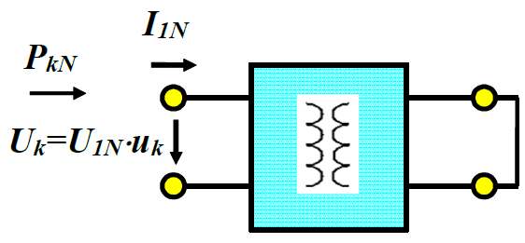

Speisung der OS-Seite mit kleinem (so gewählt, dass Nenn-Strom fließt)  
Angabe relativ zu Nennspannung: (relative Kurzschlussspannung)  
🡪 wird gemessen 🡪 Kupferverluste Wicklungen  
🡪 und und

**Achtung:**  immer von Bezugsseite   
 (Wert aus ü-Angabe)!

(immer !)

🡪

Ein Bild, das Text, Uhr enthält.

**Vorgehensweise Leistungsberechnung**

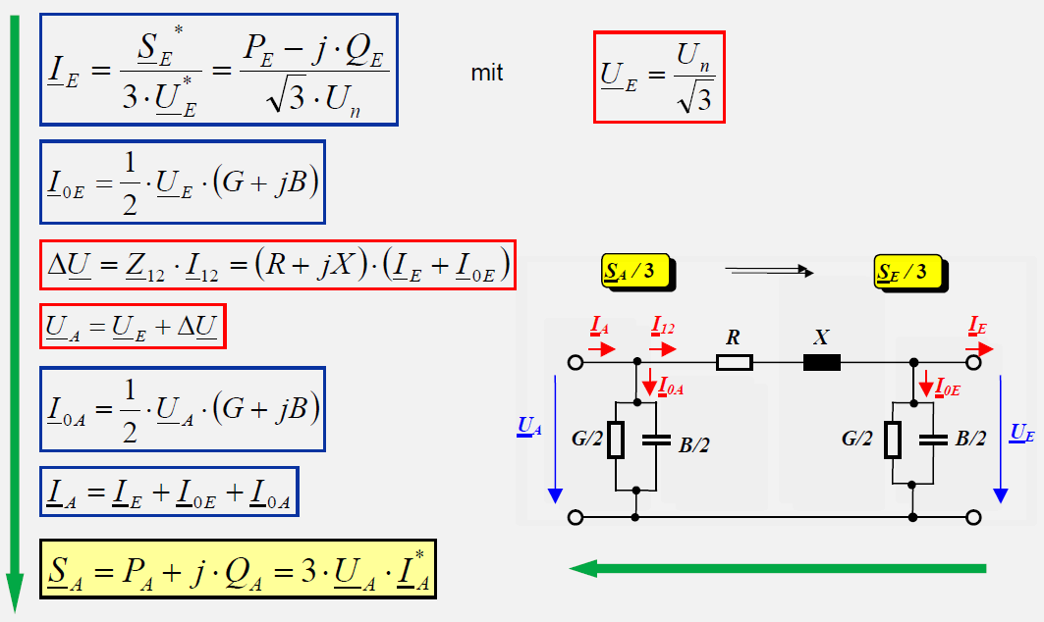

**ESB**

Ohmscher Widerstand: ( = spez. Leitwert, = Leiterquerschnitt)

inkl. Temperatur:   
 🡪 gute Näherung: Cu: Al:

induktiver Längswiderstand:   
 (mit = Leiterradius, = Abstand zw. Leitern 🡪 mittlerer Abst.: )

bei Doppelleitungssystem:   
 (mit und )  
mit Bündelleiterersatzradius:   
 (mit , = Anzahl Teilleiter, = Teilkreisradius)

kapazitiver Querleitwert:

einfache Drehstromleitung: und

Doppelleitung:

Kabel mit äußerer Feldbegrenz.:

Ohmscher Querleitwert: nur maßgeblich für Leerlaufverluste

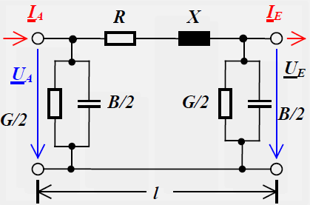

Ein Bild, das Text, Tisch enthält.

Ein Bild, das Text enthält.

**Übertragung von AC**

Wellenwiderstand: ( = Elektrisches Feld, = Magnetisches Feld)  
🡪 Freileitung:   
🡪 Kabel:

für Leitungen unter Vernachlässigung von Verlusten:

Wellenausbreitungsgeschwindigkeit: (Freileitungen: , Kabel: )

Wellenlänge:

**4.4 Leitungen und Kabel**

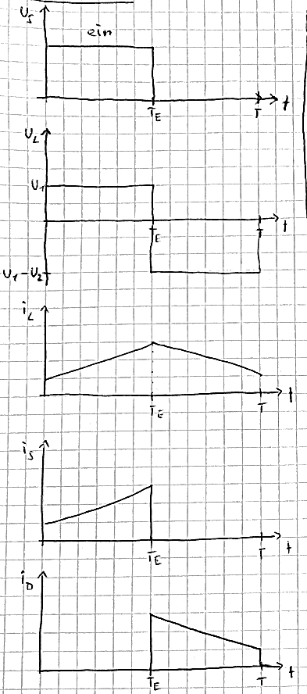

Ein Bild, das Text enthält.

**Hochsetzsteller / Boost-Converter**

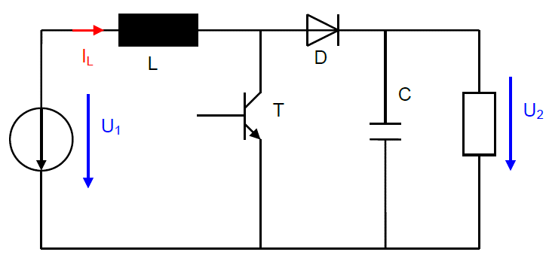

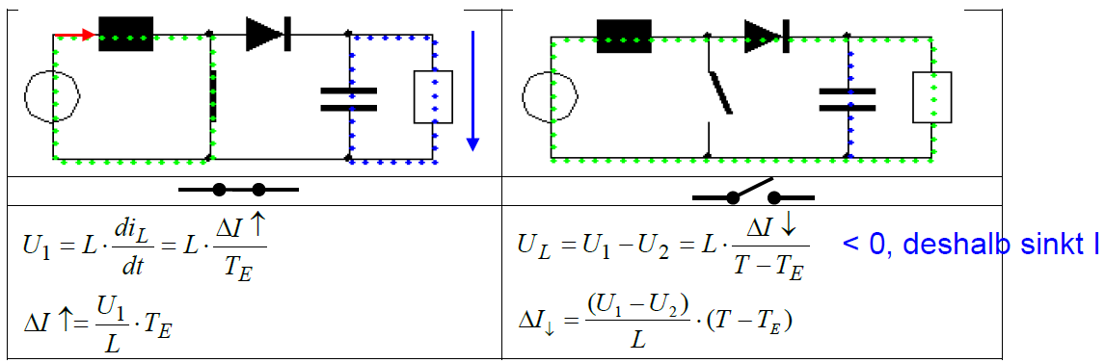

🡪   
🡪 🡪 🡪 ( zwischen 0 und 1)

🡪

**Tiefsetzsteller / Buck-Converter**

Ein Bild, das Text, Uhr enthält.

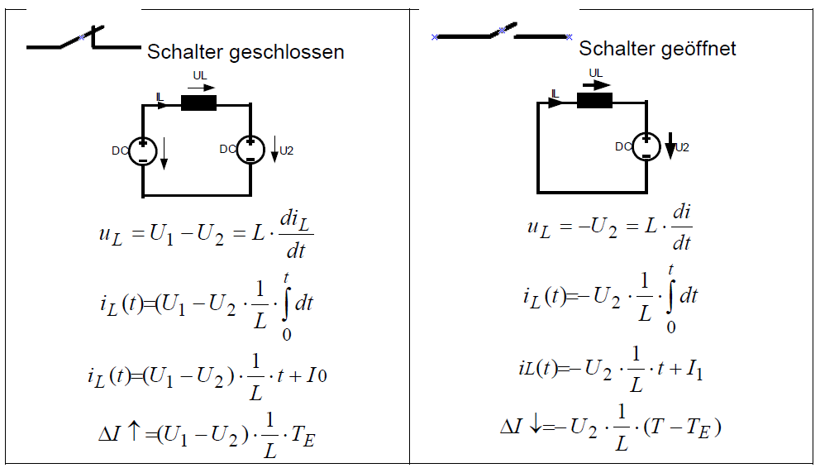

🡪 🡪   
🡪 🡪 ( zwischen 0 und 1)   
Leistung an ohmschen Verbraucher:

Effektivwert Transistorstrom:

Effektivwert Diodenstrom:

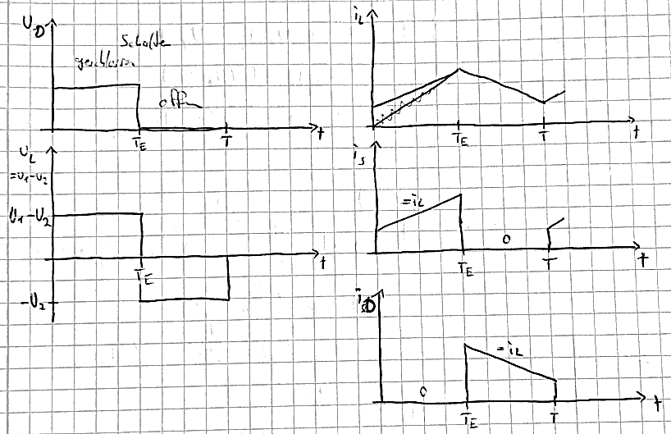

**5.2 Leistungselektronik**

**8. Dreiphasen-Wechselstrom**

**Leistung** (Einzelleistungen auch mit etc. berechenbar!)

Symmetrie egal  
   
**oder** (nur bei Dreieck):   
   
   
  
andere Möglichkeit, aber **nur** **ohne** Neutralleiter:

symmetrische Belastung  
Für Stern und Dreieck gilt:  
 (**Achtung!** = Phase von nach )  
 (**Achtung!** = Phase von nach )  
Messung einzelner Phase:   
 ( und bei * und Δ anders!)  
 ( und bei * und Δ anders!)  
🡪 und   
(wenn kein Neutralleiter: künstlicher Sternpunkt mit )

unsymmetrische Belastung  
künstlicher Sternpunkt mit   
(ohne N-Leiter: Einzelleistungen etc. nicht repräsentativ, aber Summe)

**Erzeuger: Sternschaltung**Strang-/Sternspannungen: Spann. an Zweigen des Sterns

Außenleiterspannungen: Spannungen zw. Phasen   
   
 etc.

Außenleiterströme:

**Erzeuger: Dreieckschaltung**

Strangströme: Ströme an Kanten des Dreiecks  
 und und

Außenleiterspannungen: Spannungen zw. Phasen = Strangspannung

Außenleiterströme:

**Verbraucher**symmetrische Belastung  
Stern: kein Neutralleiter nötig  
Dreieck: und   
äquivalent: und

unsymmetrische Belastung  
Stern: mit Neutralleiter: Ausgleichsstrom   
 Potential von Verbraucher- u. Netzsternpunkt gleich  
 etc. und etc.  
 ohne Neutralleiter: Potentialdifferenz   
 etc. und etc.  
 !!!  
Dreieck:   
 (symmetrieunabhängig)

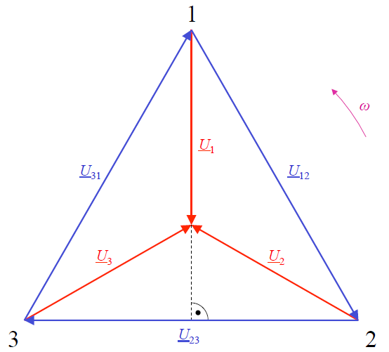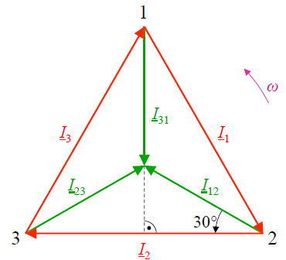

**Gilt nur für Δ-Erzeuger:**

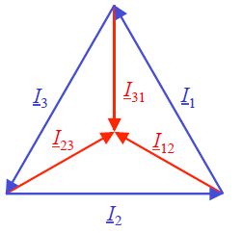

**Gilt nur für Δ-Verbraucher:**